Cách sử dụng chế độ Picture in Picture trên iPhone chạy iOS 14
Đã qua rồi những ngày bạn phải tìm các thủ thuật hoặc ứng dụng bên thứ ba để sử dụng chế độ Picture in Picture (PiP) trên iPhone. Nhờ vào iOS 14, giờ đây bạn đã có thể phát video ở chế độ PiP trong khi duyệt web, gọi FaceTime hoặc làm việc với ứng dụng khác.
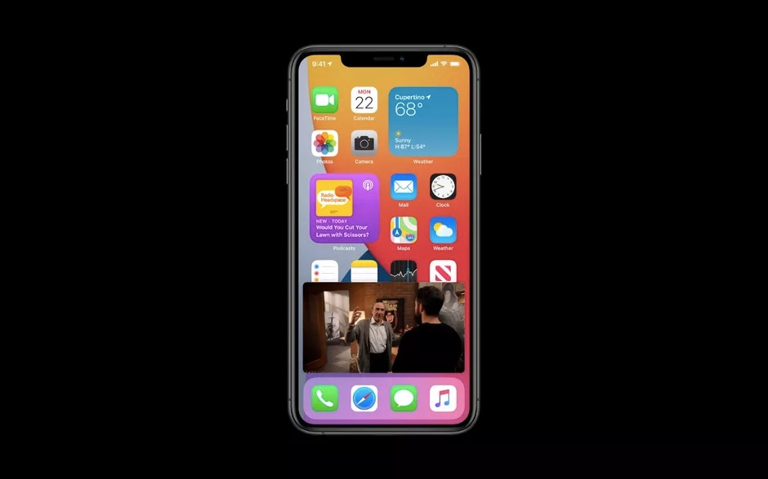
Ảnh: Jessica Dolcourt | Cnet
Các ứng dụng hỗ trợ chế độ PiP trên iOS 14
Tính đến thời điểm viết bài này, bạn chỉ có thể sử dụng chế độ Picture in Picture với các ứng dụng sau đây:
- Apple TV
- Safari
- Podcasts
- FaceTime
- Music App
- Home
- Netflix
- Amazon Prime Video
Đừng lo lắng nếu ứng dụng bạn yêu thích không có trong danh sách vì các nhà phát triển đang xây dựng tính năng dựa trên API do Apple cung cấp. Trong tương lai, số lượng ứng dụng hỗ trợ chế độ PiP chắc chắn sẽ tăng lên đáng kể.
Cách kích hoạt chế độ Picture in Picture trên iPhone
Sau khi bạn cài đặt iOS 14 vào thiết bị, chế độ PiP sẽ được kích hoạt mặc định. Và để mở một video ở chế độ PiP từ một ứng dụng tương thích, bạn cần làm theo các bước đưới đây:
Bước 1: Phát video trên ứng dụng tương thích.
Bước 2: Bây giờ, bạn bấm lên biểu tượng PiP ở phía trên góc phải hoặc chỉ cần bấm nút Home hay vuốt từ cạnh dưới cùng lên trên để quay về màn hình chính, video sẽ tự động chuyển sang phát ở chế độ PiP.
Bước 3: Bạn có thể nhấn giữ và kéo cửa sổ PiP đến vị trí bất kỳ bạn thích.
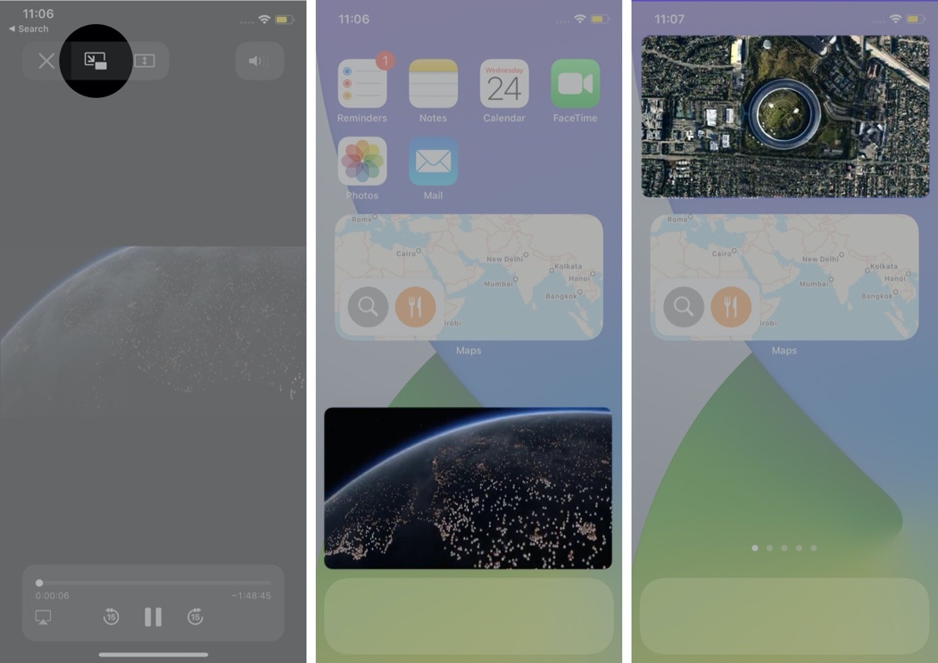
Rõ ràng, thao tác kích hoạt PiP rất đơn giản, và giờ là lúc bạn khám khá những tính năng hay ho khác do chế độ này mang đến.
Cách sử dụng chế độ Picture in Picture trên iPhone
Thay đổi kích thước cửa sổ PiP
Bạn có thể phóng to/thu nhỏ cửa sổ PiP bằng cách đặt hai ngón tay lên nó, sau đó chụm lại hoặc mở ra, tương tự như cách bạn phóng to/thu nhỏ ảnh trên iOS. Bạn cũng có thể sử dụng thao tác này để di chuyển cửa sổ PiP đến vị trí mình muốn.
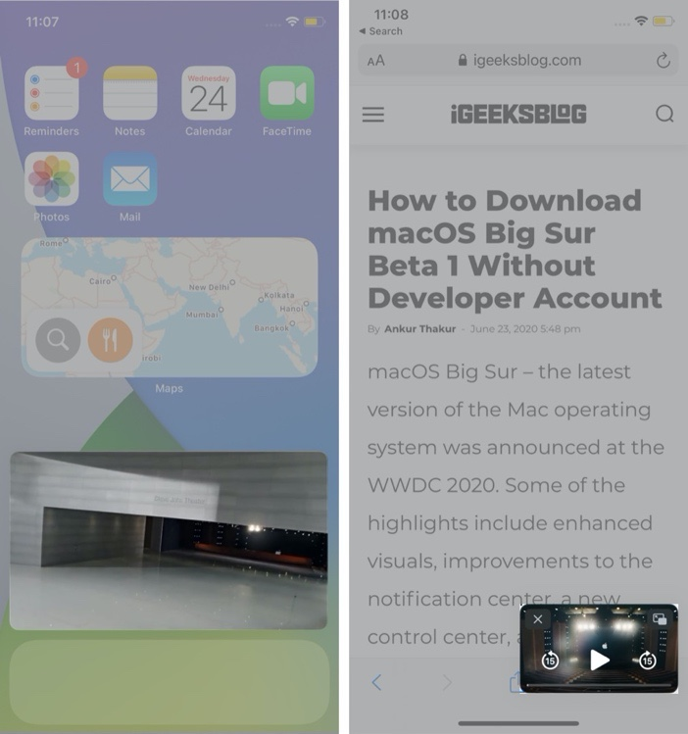
Ẩn cửa sổ PiP và phát video ở chế độ nền
Trong khi video đang phát ở chế độ PiP, bạn chỉ cần vuốt nó sang cạnh phải/cạnh trái.
Video sẽ tự động thu nhỏ vào các cạnh tương ứng, đồng thời cung cấp một nút bấm hình mũi tên để bạn mở nó lại khi cần. Bạn vẫn có thể nghe tiếng của video hoặc cuộc gọi FaceTime.
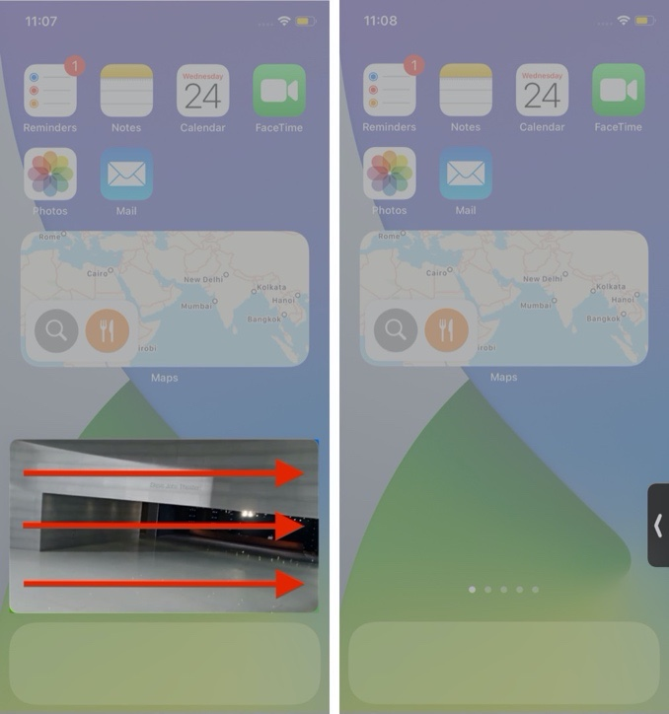
Tắt cửa sổ PiP và quay về chế độ toàn màn hình
Để tắt cửa sổ PiP và quay về chế độ toàn màn hình, bạn chỉ cần bấm lên biểu tượng PiP ở phía trên góc phải.
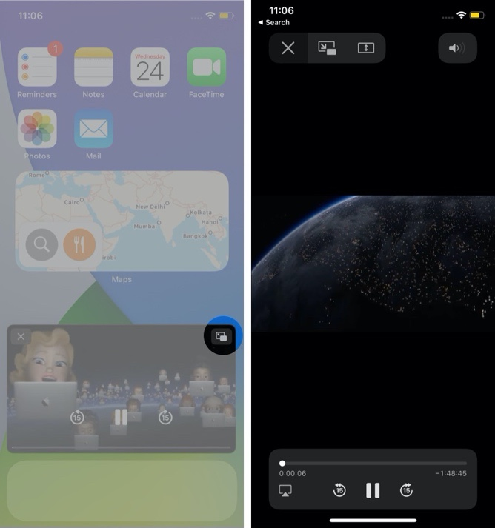
Tắt cửa sổ PiP và đóng video
Để tắt cửa sổ PiP và đóng video, bạn chỉ cần bấm nút hình chữ x ở phía trên góc trái.
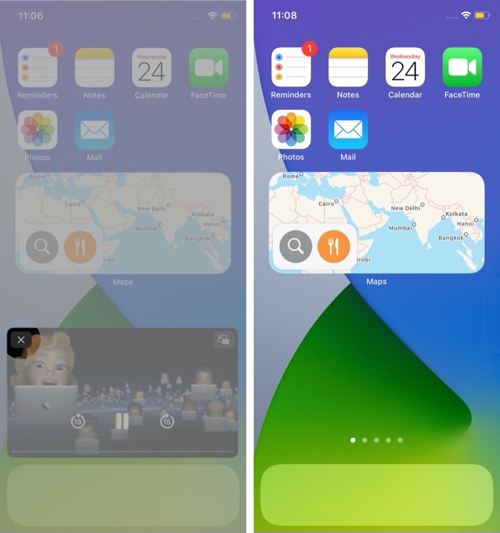
Ca Tiếu
https://www.igeeksblog.com/how-to-use-picture-in-picture-mode-on-iphone/

